**الهرمونات النباتية phytohormones**

المركبات التي لها نشاط اوكسيني تستجيب لها النباتات فيسيولوجيا كاستطالة خلايا السيقان والأوراق والجدور كدلك تكشف الخلايا والأعضاء في تكوين الازهار ونمو الجنين تساقط الأوراق والازهار تكوين الازهار اللابدرية السيادة القمية .

الهرموتات هي مواد عضوية كيميائية تتواجد بصورة طبيعية في الانسجة النباتية منها ما هو منشط ومنها ما هو مثبط كما امكن أيضا استخدام مركبات كيميائية لها نشاط مشابه للهرمونات الطبيعية .

ونظرا لكثرة عدد هده المواد امكن وضع بعض التعريفات العلمية التي تحدد نشاط تلك المواد ومن هده التعريفات .

1. منظمات النبات plant regulators هي منظمات عضوية غير المغديات ويكفي كميات صغيرة تشجع او تقبط او تحور العمليات الفيسيولوجية في النبات .
2. الهرمونات النباتية phytohormones هي مواد تنتجها النباتات ويكفي كميات صغيرة تنظم العمليات الفيسيولوجية النباتية
3. منظمات النمو Growth regulators او مواد النمو وهي تتحرك خلال النبات من أماكن تخليقها الى أماكن عملها
4. هرمونات النموgrowth hormons هي الهرمونات التي تنظم النمو
5. منظمات التزهيرflowering regulators هي المنظمات البتي تؤثر في الازهار
6. هرموتات التزهير flowering hormons هي الهرمونات التي تشجع منشئات الازهار وانمائها
7. الاوكسين Auxin هي مواد لها القدرة على تنشيط استطالة الخلايا في الاتجاة الطولي زيادة غير عكسية ( ليس معنى دلك ات الطول يزداد بزيادة الاوكسين )

**منظمات النمو النباتية (مواد النمو النباتية)**

منظمات النمو النباتية هي مركبات كيميائية طبيعية او مصنعة لها ور هام في عملية نمو وتميز خلايا النبات واعضائه وهناك خمسة أصناف منى هرمونات النمو النباتية أي الاوكسينات والجبريلينات والسيتوكينينات وحامض الابسيسيك وغاز الاثيلين ويمكن تمييز الواحد عن الاخر بواسطة تركيبها الكيميائي والنشاط البيولوجي ومن ناحية أخرى نجد ان بعضها من خواصها الفيسيولوجية كثيرا ما تكون متشابهة وربما يحتوي نسيج النبات على اكثر من هرمون واحد في نفس الوقت على سبيل المثال يحتوي منشا الورقة والبدور المتكونة على الاوكسينات والجبريلينات وفي بعض النباتات أيضا حامض الابسيسيك وتعمل الاوكسينات والجبريلينات على استطالة النباتات

وتعمل الاوكسينات والجبريلينات على استطالة الساق الا انه باليات مختلفة بينما حامض الابسيسيك والاثيلين يثبطان نمو الساق وهدا يعني ان هرمونين او اكثر يمكن ان تتشابه او لاتتشابه في تاثيراتها ويشار الى التاثير التراكمي عندما يكون تاثيرها الإجمالي هو حاصل جميع التاثيرات المنفردة وعندمالا يكون التاثير اكثر من حاصل جمع تاثيراتها المنفردة يقال عنه تعاوتي او متعاون وعندما يكون تاثير هرمونين متضادا أي الواحد يخفض الاخر او يلغي تاثيره يقاتل عنهما متضادان وهكدا نجد ما نلاحظه في النهاية ان النمو والتطور لجسم النبات ماهو الا حصيلة لتاثير الهرمونات المختلفة والفيتامينات والتي ربما تكون موجودة في النبات

والفرق بين لبهرمون والفيتامين هو ان الفيتامين يتكون ويستعمل في نفس المكان دون انتقاله بينما الهرمون ينشا في مكان ويؤثر في مكان اخر لما له من قدرة على الانتقال لكن ليس كل الفيتامينات تستخدم في مكان تكونها فهناك مثلا الثايمين يتكون في الأوراق ويستعمل في الجدور

والفيتامينات ليست نشطة لوحدها ولكنها تعمل كعامل مساعد للانزيمات بينما لا احد من الهرمونات النباتية يعمل دلك

**خصائص الهرمونات النباتية**

* تنتج من الانسجة الانشائية في النبات او اعضاءنباتية معينة
* تنتقل الى بقية أجزاء النبات
* تعمل معتمدة على تركيزاتها
* تسبب استجابة فيسيولوجية معينة للنبات
* يمكن تقسيم منظمات النمو الى مجموعتين مختلفتين بحسب الاستجابة الفيسيولوجية في النبات هما:-
* **مجموعة منشطات النمو النباتية :-** التي تبنى في مراكز خاصة في النبات وتزيد من درجة النمو مثل الاوكسينات –الجبريلينات – السيتوكينينات
* **مجموعة مثبطات النمو النباتية:-**وهي منظمات النمو الطبيعية والصناعية التي تثبط النمو مثل حمض الابسيسيك والاثيلين

**ما هو الهرمون النباتي**

* عبارة عن مركبات عضوية ينتجها النبات بكميات متناهية الصغر بهدف تنظيم نموه ( زيادة او نقصان واتجاها)
* تنقسم الهرمونات النباتية الى خمسة مجموعات رئيسية هي الاوكسينات – الجبريلينات – السيتوكينينات –الاثيلين –وحمض الابسيسيك

**الاوكسيناتAuxins**

اشتق اسمها من الكلمة اللاتينية Auxin والتي تعني الزيادة

أدت الى اكتشاف الاوكسين -اول ظاهرة في نمو النبات أدت الى اكتشاف الاوكسين هي ظاهرة الانتحاء الضوئي من قبل charles darwin 1980 على اغماد عشب الكناري phalaris canariensis وجاءت الأدلة التاكيدية من دراسات boysen/jensen 1910 عند قطع قمة الغمد وجد ان الغمد لم يستجب للضوء وعند قطع فطعة من الجيلاتين بينهما تم حدوث الانحناء مرة أخرى مما يشير الى ان المادة الكيميائية الكمتكونة في القمة ىامكنها ان تمر خلال المادة غير الحية الجيلاتين أوضح بدلك went/1926 في تجربة بسيطة ان قمة الغمد قد تكون بعض المواد التي تسبب النمو ادا ما قطعت القمة ووضعت على قالب الاجار نجد ان المادة سوف تنتقل وتتجمع في قالب الاجار وادا وضعت القوالب التي تحتوي على المادة المنتشرة على جدع غمد ازيلت قمته ينتج عنه حدوث نمو وحيث ان هده المادة المسببة للنمو هي اوكسينا وحيث انه موجود بكميات صغيرة جدا في الغمد لدا يبدوا انه منى غير المحتمل استخلاصه بكميات كافية للتعرف عليهلا كيميائيا وقدى تم عزل ثلاتة أجزاء وهي اكسين A واكسين b والهيترواكسين بواسطة kegel وتلاميده 1934 الا انهم لم يتاكدوا من وجود اكسين A و b بينما الهيتيرواكسين هو عبارة عتا ندول حمض الخليك

وتم عزل هدا الاوكسين IAA من مزرعة فطر Rhigopus suipin ومن ناحية أخرى فان اول استخلاص لاندول حمض الخل من النباتات الراقية مثل الدرة وان بدور وجدور واوراق الدرة تحتوي على هدا الاوكسين كما ان هناك بعض المركبات مثل اندول اسيتو نيتريل واندول حامض البيروفيك بإمكانها ان تتحول الى اندول حامض الخليك

-افترض العالم ساكس وجود مركبات عضوية منظمة لنمو النبات

- أشار دارون الى ان تاثير الضوء والجادبية الأرضية في انحناء الجدور والسيقان يرجع الى تاثير منبه في القمم النامية

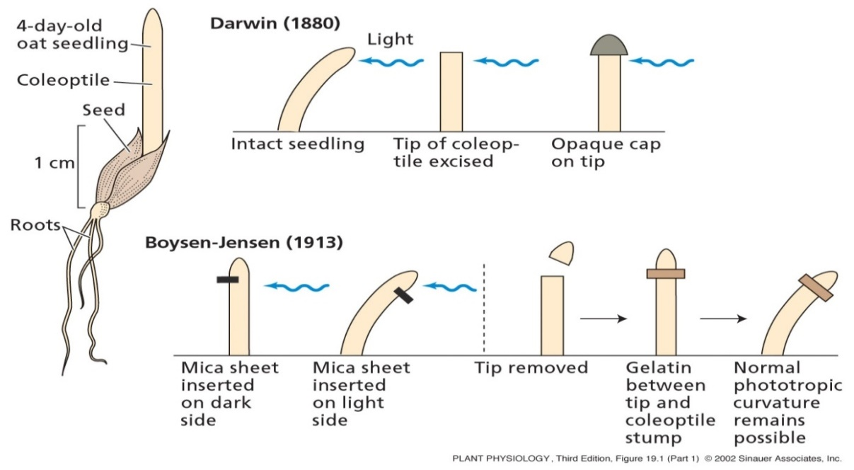

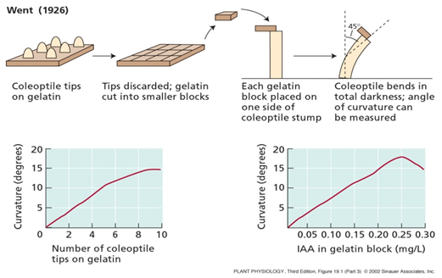

- اكتشف العالم بال paal إزالة قمم الغمد الورقي وإعادة وضعها على القمم تسبب الانحناء مما يدل على انتقال المركبات المتكونة فيالقمم النامية الى الأجزاء السفلى

- فيلا ثلاثينيات القرن العشرين ثم تعريفلا وتنقية اندول حمض الخل indole 3-acetic acid IAA

- تسبب الاوكسينات تاثيرات فيسيولوجيةمنها استطالة الخلايا والانتحاءات والسيادة القمية وتكشف الاوعية الناقلة

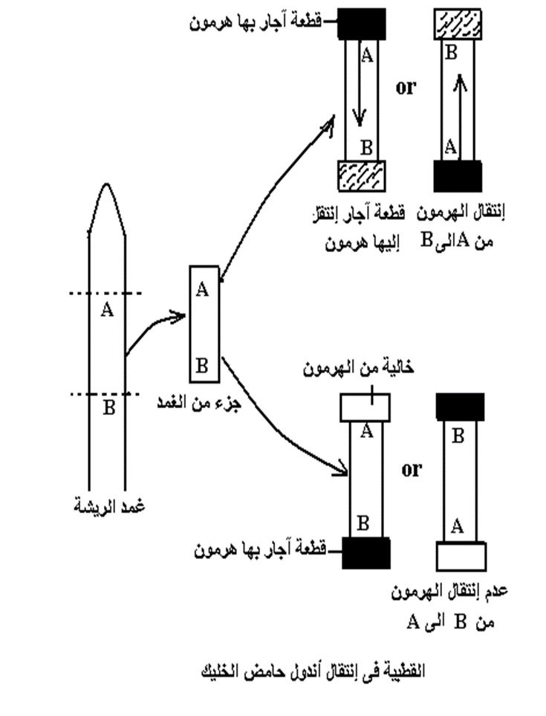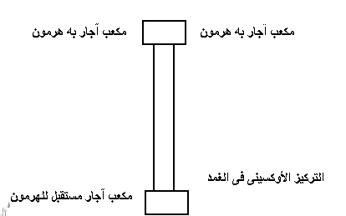

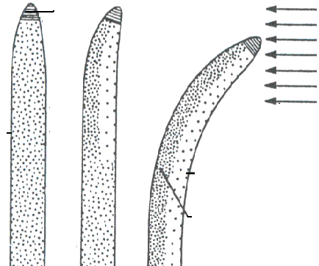الانتحاء الضوئي الموجب

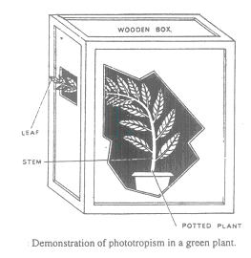**الانتحاء الضوئي الارضي**

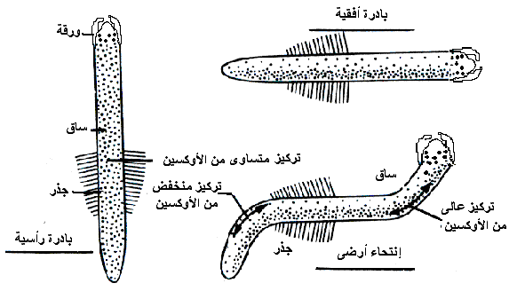

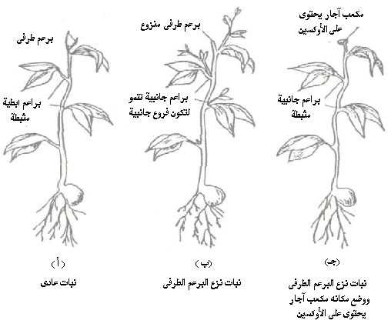

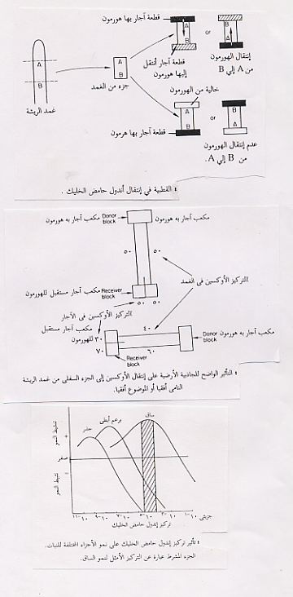

تمكن Thiman فىعام 1935 من عزل مواد مختلفة سميت Heteroauxin واتضح أنها تشبه الى حد كبير التركيب الكيميائىلأندول حمض الخليكIndole Acetic Acid.يرمز له) IAA )وهو هرمون الأوكسين .

أيض الأوكسينات - :Métabolisme auxine

تشمل عمليات أيض الأوكسينات مايلى:

أ - بناء Synthèse ب - هدم Destruction جـ- إرتباطConjugation

أ- بناء الأوكسينات :-

يتم فى معظم الأنسجة النباتية عملية بناء الأوكسينات وفقا للمسارات التالية حيث **يعتبر الحامض الأمينىTryptophan كمصدر أساسى فى عملية بناء**، حيث أما أن يتحول أولا الى Indole pyruvic acid ثم الى Indole-3-acetaldehyde أو يتكون أولا Tryptamine وبدوره يتحول الى Indole-3-acetaldehyde الذى أخيرا يتأكسد لينتج IAA .

أماكن بناء الأوكسين IAA:

1- الأنسجة الإنشائية القمية فى الأعضاء الهوائية مثل الأوراق الحديثة النشأة والبراعم الطرفية.

2- كمية صغيرة فى القمة النامية للجذر كما فى بعض الأجناس النباتية.

3- الثمار أو البذور النامية:

فى كثير من البذور الكامنة تكون نسبة الأوكسين ضئيلة جدا، لكنها تزداد بسرعة أثناء الإنبات, وتفسير ذلك أن معظم الأوكسين فى البذور الكامنة يكون مرتبطا بطريقة ما تجعله غير فعال، ولكنه يتحول إلى صورته النشطة أثناء الإنبات.

**ب - هدم الأوكسينات:**

ليست عملية بناء الأوكسين فقط هىالتى تتحكم فى كمية الأوكسين فى الأنسجة الحية، لكن وجد أن هناك عمليات تتم فى الخلايا للتحكم فى كمية الأوكسين ومنها:

1- الأكسدة الضوئية Photo-oxydation

إذا ترك الأوكسين IAA معرضا للضوء فى أى محلول فإنه يتفكك الى مواد غير نشطة، وجد أن هذه العملية تزداد وتنشط بمساعدة بعض الأصباغ وتم استخلاص هذه الأصباغ من النباتات ومنها riboflavin، violaxanthinوجد أن لها القدرة على امتصاص أطياف الضوء وخاصة الطيف الأزرق، نواتج الأكسدة الضوئية هما: - Indol aldehyde , 3- methyiene-2-oxindole

**جـ-إرتباط الأوكسين**: Conjugation

توجد عمليات أخرى تؤدى الى خفض نشاط الأوكسين:

لوحظ أن هناك بعض المركبات يرتبط بها الأوكسين ولكن يكون فى هذه الحالة غير منشطا للنمو من أمثلة ذلك:

1- Ethyl ether يعطي Indole ethyl acetate

2 - aspartic acid يعطي Indole ethyl asp. acid

3- يرتبط الأوكسين مع عديد من السكريات مكونا المركبات الآتية :

IAA-arabinose، IAA-glucose، IAA-myoinositol .

4- وجد أيضا أنها تتكون مركبات من تفاعل الأوكسين مع البروتين.

**الاوكسينات الطبيعية والمصنعة**

-العالم الهولندي went اول من استخدم المصطلح اوكسين على المركبات التي تحث على حدوث انحناء بادرات نبات الشوفان

- وجد went مركب في القمم النامية اعلى من بقية أجزاء النبات الأخرى

- اثبت العالم went انتقال الاوكسينلات من القمم النامية الى بقية أجزاء النبات عن طريق تجربة مكعبات الاجار

- اثبت العالم went حدوث استطالة الجانب المعرض لمكعبات الاجار المشبعة بالاوكسينات

- عرف الاوكسين المكتشف باسم اندول حمض الخل Indole 3 acetic acid

- اطلق اسم الاوكسينات على المركبات التي تحدث نفس الاستجابة الفيسيولوجية من استطالة الخلايا

**أنواع الاوكسينات**

* **الاوكسينات الطبيعية:-** وهي الاوكسينات التي تنتج طبيعيا في النبات مثل:-
* اندول حمض الخلIAA
* 4كلوروحمض الخل 4chloro IAA
* فينيل حمض الخل PAA
* اندول حمض البيوتريك IBA

أضيف ثلااة مركبات لها نشاط مثل نشاط الاوكسينات هده المركبات يمكن أن تتأكسد الى IAA داخل الخلية لدلك فهي تعتبر من مولدات الاوكسينات

* اندول اسيتا لدهيد
* اندول اسيتونيتريل
* اندول ايثانول





**الاوكسينات المصنعة**

وهي المركبات المصنعة التي تعطي نشاط اوكسيني مشابه لنشاط اندول حمض الخل IAA

* نفتالين حمض الخل NAA
* 2,4 ثنائي كلوروفينوكسي حمض الخل 2.4D
* 2 ميثايل 4 كلوروفينوكسي حمض الخل MCPA

**الاوكسينات الحرة والمرتبطة**

يوجد نوعان من الاوكسينات

1. **الاوكسينات الحرة :-** وهي توجد بصورة حرة في النبات وقابلة للانتشار بشكل سريع وتعطي استجابة فيسيولوجية اسرع

* يمكن استخلاصها بالمديبات العضوية مثل اندول حمض الخل – واندول اسيتالهيد –واندول حمض البيروفيك-واندول اسيتونيتريل – واندول ايثانول

1. **الاوكسينات المرتبطة:-** وهي التي تتحرر من الانسجة النباتية عندما تتعرض للتحلل المائي او التحلل الانزيمي وهي اقل نشاط من الاوكسينات الحرة مثال :- جلوكوسيل الاوكسين – اسكربوجين وجلوكوبرايسين

**انتقــــال الاوكسينــــات**

* يتم نقل الاوكسينات في النبات نقلا قطبيا وهدا الانتقال يكون قمي قاعدي من القمة الخضرية لبقية أجزاء النبات
* يتم انتقال الاوكسينات عبر الخلايا البرنشيمية الملاصقة للحزم الوعائية ( نسج الخشب واللحاء)
* الاوكسينات تتحرك ضد منحدر التركيز

**التأثيرات الفيسيولوجية للا وكسينات**

1. **نمو الخلية وتميزها**

* - الاوكسين يقوم بتنظيم استطالة الخلايا
* -زيادة الاستجابة للاوكسين تزيد بزيادة التركيز الى غاية الوصولى الى التركيز الأمثل ثم تقل مع التركيزات العالية
* - تركيز الاوكسين المرتفع يسبب تثبيط للنمو
* - قمم السيقان والأوراق الصغيرة تعتبر مراكز لبناء الاوكسينات
* - تساعد الاوكسينات عملية تمايز الانسجة الوعائية كالخشب واللحاء

1. **السيادة القمية**

* - السيادة القمية هي تثبيط نمو البراعم الجانبيةبواسطة القمة النامية
* - إزالة البرعم الطرفي تؤدي الى استحدات نمو البرعم الجانبي وتكوين الافرع
* - تركيز الاوكسين الأمثل لنمو البراعم الجانبية أقل بكثير من اللازم لاستطالة السيقان
* - تدفق الاوكسين من القمة بكميات كبيرة يزيد من تركيزه في البراعم الجانبية مما يؤدي الى تثبيطه
* - هناك بعض منظمات النمو التي تؤدي الى تحرر القمة النامية من السيادة القمية مثل السيتوكينينات وحمض اغلابسيسيك

1. **الانفصـــال**

* - الانفصال هي عملية سقوط الأعضاء النباتية من النبات الام مثل الأوراق والثمار
* - يحدث الانفصال نتيجة تكشف طبقة معينة تسمى بطبقة الانفصال تقع بالقرب من قاعدة العنق (نقطة اتصال العنق بالساق)
* - انفصال الاوراقوالثمار يعتمد على نسبة الاوكسينات على جانبي طبقة الانفصال

1. **استطالة الجدور وتكشفه**

* - خلايا الجدرحساسة للاوكسينات بشكل اكبر من خلايا الساق
* - التركيزات العالية من الاوكسين التي تستخدم لاستحثات استطالة الخلايا في الساق تسبب تثبيط خلايا الجدور
* - الاوكسين يحفز تكوين الاثيلين في الجدور والتي تثبط استطالة ونمو خلايا الجدور
* - يستخدم الاوكسين في التجدير في عملية زواعة الانسجة

1. **تكوين الازهار والثمار**

* **-** الاوكسينات ليس لها دور رئيسي في تكوين الازهار
* - المعاملة الخارجية بالاوكسين (الرش) ينتج عنه تثبيط تكوين الازهار
* -معاملة الازهار بالاوكسينات تسبب في تحديد جنس الزهرة ناقصة التكوين لتكوين زهرة مؤتثة
* - حبوب اللقاح تحوي كميات كبيرة من الاوكسينات
* (الاثمار العدرير )
* - استخدام مستخلص حبوب اللقاح يحفز تكوين الثمار اللابدرية (الاثمار العدري) ثمار بدون بدور
* - يمكن ان يحدث تكوين الثمار اللابدرية في العديد من الفصائل النباتية وخاصة الموالح والفصيلة البادنجانية والقرعية ......وغيرها

**بعض الوظائف الفسيولوجية للأوكسينات مختصرة:**

1. تعمل الأوكسينات على زيادة معدل امتصاص الماء Water uptake.
2. تؤدى الأوكسينات الى زيادة معدل التنفس.
3. تؤثر الأوكسينات أيضا فى عملية بناء البروتين، الأحماض النووية.
4. تعمل على توجيه حركة المواد الغذائية، حيث وجد أن المناطق المحتوية على تركيزات عالية من الأوكسين IAA لها القدرة على تجميع المواد الغذائية فيها.
5. فى عمليات الانقسام الخلوى تزداد هذه العملية إذا وجد كميات من الأوكسين فى الوسط.
6. فى عمليات استطالة واتساع الخلايا، وخاصة وجد هذا التأثير واضحا فى الأغلفة الورقية للنجيليات، حيث وجد أن معدل الزيادة فى الطول واتساع الخلايا يزداد مع زيادة تركيز IAA.
7. الأوكسين يحفز تكوين الجذور العرضية والجانبية .

8- دور الأوكسين فى عملية التوالد البكري parthénocarpie: حيث لوحظ فى بعض الأجناس النباتية أنه فى بعض الأزهار يمكن للمبيض أن يعطى ثمرة بدون عملية تلقيح، لكن هذه الثمار تكون لابذرية، وجد أن السبب فى ذلك هو احتواء هذه الأزهار على كميات عالية من IAA، عند استخدام IAAورشها على الأزهار أدى ذلك بالفعل الى تكوين ثمار لابذرية، اتضح ذلك فى حالة العنب البناتى والبرتقال.

9- دور الاكسين فى الانتحاء الضوئى الموجب للأغلفة الورقية : Phototropisme تفسر هذه العملية- الانتحاء الضوئى الموجب- بأنه عند تعريض هذه الأجزاء النباتية لمصدر ضوئى جانبى فإن ذلك يؤدى الى أكسدة ضوئية وتكسير للأوكسين IAA وتحويله كما سبق الى نواتج غير نشيطة فى عمليات النمو، ولكن الجانب الغير معرض للضوء لايزال يحتوى على قدر كبير من IAA النشط فى عمليات النمو، لذلك يزداد معدل النمو فى هذا الجانب عن الجانب المضاء، مما يؤدى الى حدوث الإنحناء ناحية الضوء.

10- تؤثر الأوكسينات فى عملية الانتحاء الأرضى الموجب للجذر Géotropisme:

الانتحاء الأرضى هو استجابة النبات النامى لمؤثر خارجى هو الجاذبية الأرضية فتنتحى الأعضاء تجاهها أو بعيدا عنها، فإذا وضع نبات نام فى وضع أفقى لمدة من الزمن فإن ساقه لا تستمر موازية لسطح التربة بل تنحنى إلى أعلى بعيدا عن إتجاه الجاذبية الأرضية، ويبدأ هذا التحول فى الإتجاه فى منطقة الإستطالة التى تلى القمة مباشرة ثم لا يلبث أن يمتد إلى الأجزاء المسنة من الساق، وعلى العكس، تتمثل استجابة الجذر للجاذبية الأرضية فى نموه إلى أسفل فى اتجاه مضاد للساق، وعلى ذلك فالسيقان والسويقات سالبة الانتحاء الأرضى، أما الجذور فموجبة الانتحاء الأرضى.

11 - للأوكسين دور فى ظاهرة السيادة القمية Domination apicale:

حيث وجد فى بعض النباتات حدوث نمو البرعم الطرفى، تثبيط نمو البراعم الجانبية، وعند قطع البرعم الطرفى ظهر النمو للبراعم الجانبية ولكن عند إضافة IAA الى القمة المقطوعة استمرت عملية التثبيط فى نمو البراعم الجانبية، ولكن أمكن التغلب على ذلك باستخدام CK السيتوكينين، أو الجبريللين. فسر ذلك على أن IAA عند انتقاله من البرعم الطرفى لأسفل، فانه يؤدى الى إعاقة تكوين الأنسجة التوصيلية بين البراعم الجانبية والاسطوانة الوعائية مما يؤدى الى منع وصول المواد الغذائية اليها واللازمة فى النمو.

عملية انتقال الأوكسينIAAفى النبات:

يتم انتقال الأوكسين دائما فى اتجاه قاعدى polaire basipetal فى الساق، لكن في الجذر فإن الإنتقال يكون acropète « قمى": لدا فالاوكسينات في النبات تنتقل نقلا قطبيا وهدا الانتقال يكون قمي قاعدي من القمة الخضرية لبقية أجزاء النبات

خصائص هذه العملية:

1- ينتقل IAAدائما من المناطق المحتوية على تركيز عال الى الأقل تركيزا. أي انها تتحرك ضد منجدر التركيز

2- تعتمد هذه العملية على الطاقة الناتجة من عمليات الهدم.

3- أن هذه العملية ليست عملية انتشار بسيطة.

4- تعتمد هذه العملية كذلك على تركيز الأكسجين فى الأنسجة، حيث لوحظ أنها تزداد بزيادة نسبته، تقل أو تكاد تختفى بقلة تركيز الأكسجين.

5- تقل هذه العملية بزيادة عمر النبات أو عمر الانسجة النباتية.

**6**– يتم انتقال الاوكسينات عبر الخلايا البرنشيمية الملاصقة للحزم الوعائية

كمااثبتت الدراسات ان انتقال الاوكسينى يكون في اتجاه قطبي أي يتميز بالخاصية القطبية Polarity أي الانتقال من القمة المورفولوجية الى القاعدة المورفولوجيةوالاوكسين ينتقل غالبا في اللحاء وينتقل منه قطبيا من القمة المورفولوجية الى القاعدة المورفولوجية وهده العملية تعتمد على الطاقة ودرجة الحرارة وتتم هده العملية ضد فروق التركيز ويمكن تقسيم ظاهرة القطبية هده طبقا لعدة نظريات وافتراضات ففي تجارب Went (1932) – Shrank (1951) – and Leopold,Hall(1960) حيث وجد انه يتحكم في ظاهرة القطبية ثلاتة عوامل رئيسية وغاية في الأهمية يتوقف عليها الانتقال القطبي وهي :-

1- الحقل الكهربائي (المجال) انتقال الاوكسين او فرق الجهد الكهربائي

2- درجة تركيز IAA

3- نفادية الجدر الخلوية

وتوضح بعض الأمثلة التي تشرح وتفسر ظاهرة القطبية في انتقال الاوكسينات

مثال (1):- تاثيرالجادبية الأرضية ( ظاهرة الانتحاء الأرضي ) حيث يتولد فرق جهد كهربي بين السطح العلوي والسفلي لجسم البادرة فينتقل الاوكسين من السطح العلويلا الى السفلي

مثال (2):- تاثير الضوء ( الانتحاء الضوئي ) حيث يتولد فرق جهد كهربي بين السطحينى المضاء والمظلم وعلى دلك ينتقل الاوكسين من السطح المضاء ( سالب الشحنة ) الى السطح المظلم ( موجب الشحنة )

مثال (3):- الانتقال من القمة المورفولوجية الى القاعدة المورفولوجية ( الانتقال القطبي ) يتولد فرق جهد كهربي من القمة المورفولوجية ( سالبة الشحنة ) والقاعدة المورفولوجية ( موجبة الشحنة الكهربائية فينتقل الاوكسين قطبيا من القطب السالب الى (القمة) الى القطب الموجب ( القاعدة المورفولوجية)

1. **الاوكسينات كمبيدات عشبية( انتخابية)**

* - تم اكتشاف ان مركب 2,4Dichlorophenoxy acetic acid او 2,4D والدي يستخدم كمبيد عشبي له نشاط اوكسيني
* - من المبيدات العشبية الفعالة التي تستخدم بكثرة نفتايل حمض الخل وثلاتي كلوروفينوكسي حمض الخل MCPA والبيكلورام او التورتون
* - تؤثر هده المبيدات بفعالية اكثر على دوات الفلقتين عن نباتات دوات الفلقة الواحدة أي انها اختيارية التاثير
* - البعض من هده المبيدات ثم حظره دوليا لما له من تاثير على صحة الانسان مثل 2,4,5T لانه يحوي مادة سامة تسمى ديوكسين
* - المبيدات من نوع الاوكسينات اختيارية التاثير لانها تؤثر على الحشائش ولا تضر بالنبات الأصلي

.

**الجبريلينات**

**تاريخ الاكتشاف**

* - تم اكتشاف الجبريلينات في اليابان في حقول الأرز المصابة حيث لوحظه انها نمت نموا طوليا ملفتا للنظر هده النباتات المصابة راجعة الى فطر جبريلا فوجيكاروا Gibberella fujikuro
* - وجد ان معاملة البادرات السليمة بمستخلص الفطر يسبب لاستطالة النبات ونفس اعراض الإصابة تم عزل مركب نشط من الفطريات اطلق عليه اسم جبريلين واكتشفت الأبحاث بعد دلك وجوده في النبات

**تواجد مركبات الجبريلين في النبات**

* - تم عزل مواد مشابهة للجبريلين من نباتات تعود الى تسع فصائل منها سبعة من مغطات البدور تم اثبات وجود الجبريلينات في كاسيات البدور وعاريات البدور والسرخسيات وكدلك الحزازيات
* - تم اكتشاف اكثر من 90 مركب يتبع الجبريلينات منها ما هو حر ومنها ما هو مقيد ( مرتبط )
* - تم اكتشاف اكثر من 25 نوع من الفطر جبريلليا
* - الشائع في النباتات الراقية حوالي 80 نوع من الجبريلينات

**خصــائص الجبريلينات**

* - تشتق جميع الجبريلينات من الهيكل العضوي – انت جبريلين Ent-gibrellane
* -جميع الجبريلينات تقسم الى C19-C20 درة كربون لها خاصية حمضية
* -يرمز للجبريلينات بالرمز GA مع إعطاء رقم مختلف بعد حرف A
* - يوجد في جميع الجبريلينات مجموعة كربوكسيل لدلك تسمى باحماض الجبريلين
* - حمض الجبريلينى GA3 اول مركب نشط وفعال جدا ويستعمل مند فترة طويلة نظرا لتوفره بكثرة تجاريا

**الجبريلينات الحرة والمرتبطة**

* - تتواجد كثيرمن الجبريليناتبصورة حرة اكثر فعالية في تنظيم عملية النمو
* - توجد بعض مركبات الجبريلينات المقيدة في بدور النباتات ترتبط مع الجلوكوز – جلوكوشسيدات الجبريلين

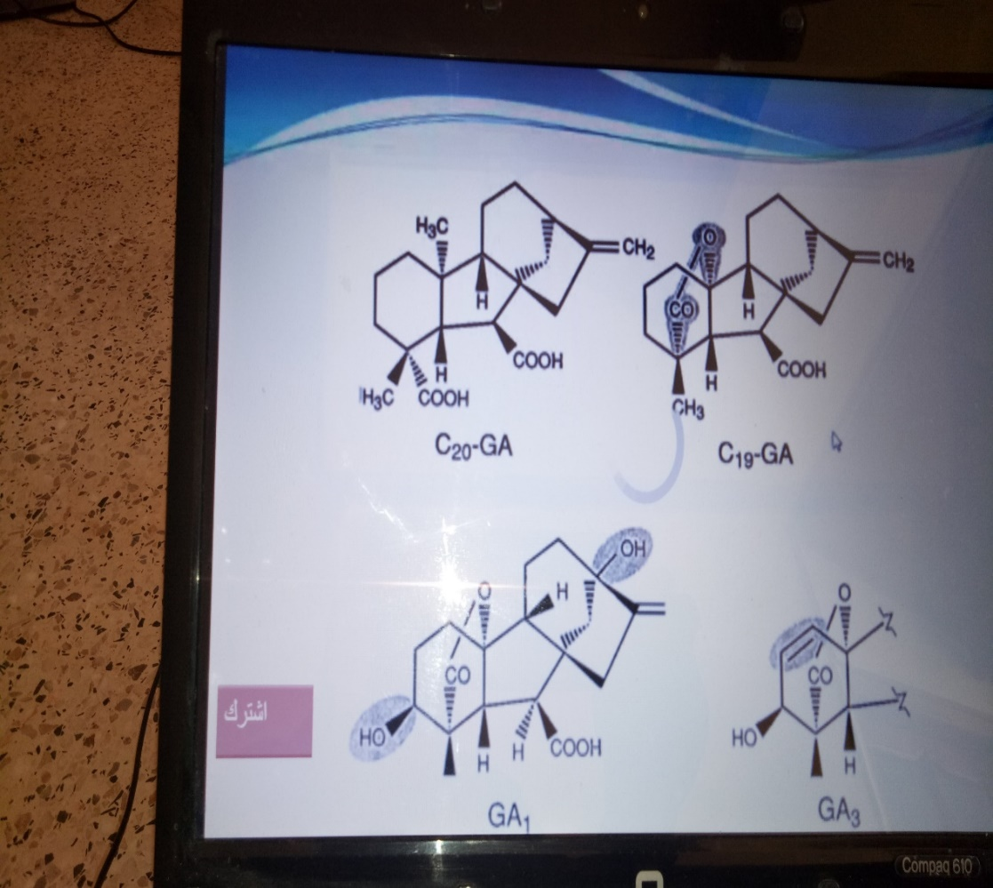

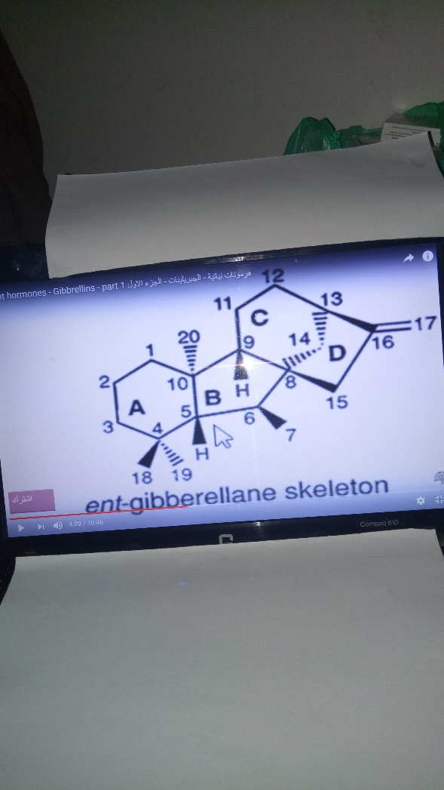

رسوم لاشكال البجبريلينات

**بناء الجبريلينات**

* - تبنى الجبريلينات من وحدات الخلات acetate ليتكون مركب جبرانيل جبرانيل بيروفوسفات – الهيكل الأساسي لبناء الجبريلينات
* - يتم تخليق الجبريلينات في الشبكة الاندوبلازمية

**نقل الجبريلينات**

* - تنقل الجبريلينات عبرنسج اللحاء
* - يمكن أيضا ان تنقل عبر نسيج الخشب أيضا
* - لايحدث التقل القطبي في الجبريلينات الا نادرا

**استخلاص الجبريلينات**

تستخدم المديبات العضوية في استخلاص الجبرياينات مثل تلك التي تستخدم في استخلاص الاوكسينات

**طرق قياس الجبريلينات**

* -تستخدم الاختبارات الحيويةBioassayv tests ودلك بقياس الاستجابات الفيسيولوجية لنباتات معينة
* -**طريقة اندوسبرم الشعير** وهو مبني على قابلية الجبريلين على تنشيط وزيادة تكوين الجزء البروتيني لانزيم الفا اميليز
* -تحضين البدور مع الجبريلينلا لمدة 24 ساعة فتزيد كمية السكريات ويتم عمل منحتى قياسي لسكر الجلوكوز الدي يدل على كمية الجبريلين المنتجة بدلالة كمية سكر الجلوكوز الناتج بعد حضن البدور مع الجبريلين
* - توجد اختبارات حيوية كثيرة من أهمها اختبار كل من الدره والبسلة القزمية والسويقة الجنينية السفلى لبادرات نبات الخس

**الجبريلينات والازهار**

* - يعتمد الازهار على عمر النبات وعوامل بيئية منها طول فترة الإضاءة والاظلام التي يتعرض لها النبات
* -نباتات النهار الطويل تزهر ادا كانت فترة تعرضها للاضاءة أطول من الفترة الحرجة
* -تستطيع الجبريلينات ان تعمل بدلا من متطلبات طول فترة الإضاءة لحدوث الازهار
* -كدلك تستطيع الجبريلينات التغلب على متطلباتمرور الفترة الباردة لحدوث عملية الازهار وهو ما يعرف بعملية الارباع
* -تستطيع الجبريلينات تعويض كل من عملية الارباع وطول فترة الإضاءة لحدوث الازهار

**استحثات استطالة الساق الزهرية**

* - في النباتات دات الشكل الوردي التي تعد من النباتات دات النهار الطويل تستطيل الساق بشكل ملخحوظ ويزهر النبات
* - ادا بقيت في ظروف النهار القصير فانها تظل خضرية ولا تزهر
* - ادا عوملت هده النباتات بالجبريلينات فانها تستطيل وتزهر دون الحاجة الى الفترة الضوئية او البرودة اتحقيز الازهار

**استحثات تكوين الثمار اللابدرية** ثمار بدون بدور مثل (لعنب – البرتقال - الخيار – الطماطم)

* - وجد ان الجبريلينات تستحث تكوين الثمار اللابدرية في بعض النباتات مما يشابه الاوكسينات
* - مستخلص حبوب اللقاح لو تم رشه على الازهار تنتفخ المياسم والمبايض لتكوين الثمرة
* - المعاملة بالجبريلينات يؤدي الى تأخير شيخوخة أوراق وفواكه بعض نباتات الموالح
* - تحفز الجبريلينات تكوين الازهار المدكرة والازهار غير مكتملة التكوين عكس الاوكسينات التي توجه لتكوين ازهار مؤنثة التي لها فائدة اقتصادية

**استحثات الجبريلين لنقل الغداء والعناصر المعدنية**

* **-** تبدأ النبتةفي استعمالالمخزون من المواد الغدائية والدهون والنشاء والبروتينات الموجودة في البدرة قبل ان تمتص الاملاح من التربة
* **-** المركبات الكبيرة المخزونة في البدرة تتحول الى سكوز واحماض امينية واميدات
* - الجبريلينات قادرة على ان تحفز هدا التحول خاصة في النباتات النجياية كالقمح
* - في بداية الامر يقوم الجنين بتحرير الانزيمات المحللة من طبقة الاليرون لتهضم النشاء
* - انزيم الفا اميايز يعد من الانزيمات الضرورية لحدوت عملية هضم النشاء
* - يقوم الجنين بافراز بعض الهرمونات من نوع الجبريلين والتي تقوم بتحرير وتحفيز خلايا طبقة الاليرون لتصنيع الانزيمات المحللة التي تقوم بهضم المواد الغدائية وتحويلها الى مواد بسيطة مثل شكل A

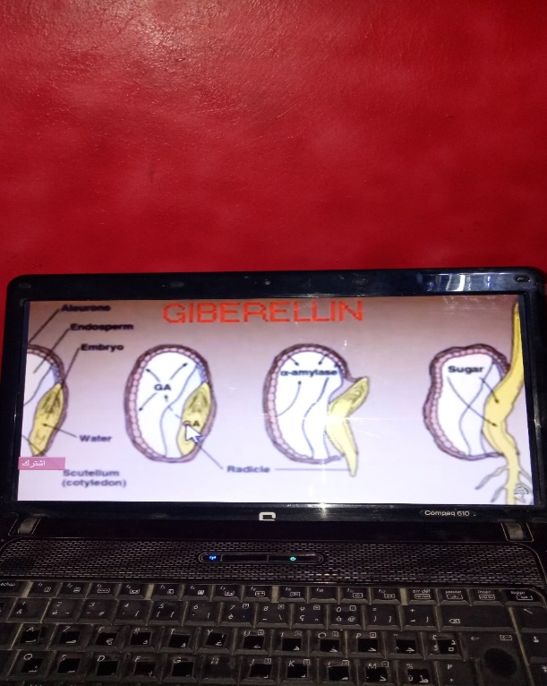

**شكلA**

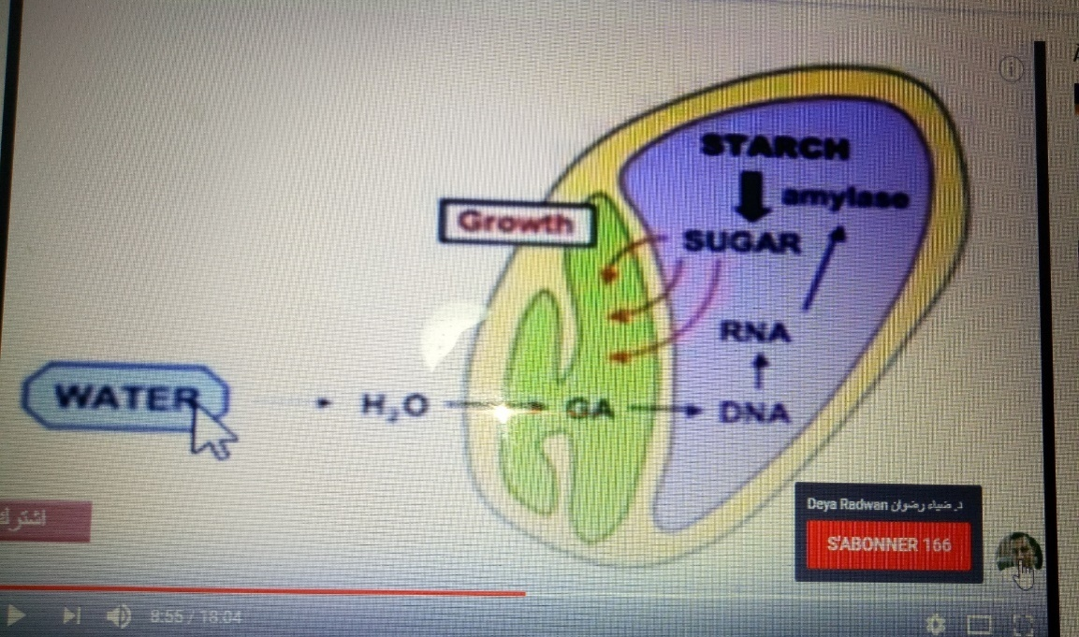

لاثبات دور الجبريلين في عملية انبات البدور هناك تجربة أنصاف حبوب القمح

مخطط رسم لتجربة انصاف حبوب القمح

**الاستخدامات التجارية للجبريلينات**

* - لايزال حتى الان يعتمد على الفطر جبريلا في بناء الجبريلين GA3 بتكلفة معقولة من اجل الاستخدام في المزارع
* - تستطيل عناقيد العنب عند رش النباتات بالجبريلين بتركيز مناسب بالإضافة الى انه يصبح اقل عرضة للإصابة الفطرية
* - تستخدم خليط من GA4 – GA7 لاستحثات انتاج البدور في الصنوبر
* - ترش الجبريلينات على ثمار البرتقال واوراقه لحمايتها من التشوهات
* - تستخدم الجبرياينات لزيادة نمو قصب السكر في هاواي

**التاثيرات الفيسيولوجية للجبريلينات**

* - استحثات الجبريلينات لنمو النباتات : التقزم والنباتات الوردية(الجانبية)
* - للجبريلينات من بين منظمات النمو مقدرة على التاثير على النباتات المتقزمة والنباتات دات الشكل الوردي Rosette لاحدات الاستطالة المفرطة للساق
* - تسبب الجبريلينات استطالة مفرطة لطول الساق
* - طفرات النباتات المتقزمة في الدرة تستجيب للجبريلين ينقصها انزيم في سلسلة بناء الجبريلين
* - GA3 هو الجبريلين الأول اللازم لاستطالة البسلة القزمية والأرز والطماطم
* - في نباتات الكرنب والانواع دات الشكل الوردي تكون السلاميات قصيرة جدا وعند معاملة هده الأنواع بمركبات الجبريلين يلاحظ انها تزداد طولا .........

**استحثات انبات البدور ونمو البراعم الكامنة**

* - بعض البراعم تظل كامنة في أواخر فصل الصيف او بدايات الخريف
* - كثير من أنواع البدور تظل كامنة ولاتنمو حتى لو تعرضت لرطوبة كافية وحرارة مناسبة
* - يمكن كسر الكمون عن طريق إطالة فترة الإضاءة او تعريض البدور المبتلة للضوء الأحمر
* - يمكن التغلب على جميع حالات الكمون في البدور والبراعم عن طريق الجبريلينات
* - في نباتات الكرنب والانواع دات الشكل الوردي تكون السلاميات قصيرة جدا
* - عند معاملة هده الأنواع بمركبات الجبريلينات يلاحظ انها تزهر والنباتات الغير معاملة تبقى متقزمة

**الاثيليـــــــــــن**

*شكل: التركيب الكيميائي لغاز الإيثيلين.*

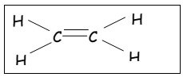حسب الشحات (1990) فقد أعلن العالم (Gamer (1934 عن وجود غاز الايثيلين خلال مراحل النمو للنباتات الراقية و الذي تقع عليه المسؤولية في سرعة نضج الثمار وتسويتھا وھي مازالت متصلة بالأشجار قبل عملية القطف

* - هو غاز هيدروكربوني بسيط CH2=CH2 ويعد حاليا احد الهرمونات النباتية حيث انه له تاثير في نضج الثمار
* - لايتم تخزين ثمار البرتقال مع الموز في السفن لان الغازات المنبعثة من البرتقال تؤدي الى نضج الموز قبل الأوان ( الغازات هي الاثيلين ) وينتج بصورة اكبر من الثمار المريضة
* - الاثيلين تبنيه النباتات وهو مسؤول على تعجيل النضج
* - الاثيلين له اثار أخرى عندما حدث تسرب للغاز في المدن الألمانية التي تضاء بغاز الانارة لوحظ تساقط اوراق الاشجار واصفرارها بسبب غاز الاثيلين المستخدم في انارة الشولارع

**خصــــائص الاثيلين**

* - هدا الغاز يحدث استجابة ثلاتية في بادرات البسلة تتمثل في إعاقة استطالة الساق وزيادة سمكه وحدوث النمو الافقي كما انه يعوق تمدد الأوراق ويؤخر تفتح القمة النامية
* - اشارت الابحات بانه يسبب نضج الثمار وخاصة اللحمية فاعرف بهرمون النضج الدي ينتج داخليا في النبات
* - من تاثيراته:-

1. الاستجابة الثلاتية لبادرات الفول الشاحبة وهي تقليل استطالة الساق والورم الفطري (الانتفاخ )للساق والنمو الافقي للسيقان
2. استحثات نضج الثمار وانفصال الأوراق وتكوين الجدور العرضية وانحناء الأوراق الى الأسفل وزيادة نفادية الاغشية وتسريع تكوين القمة النامية في الفول
3. تثبيط نمو الجدور وتكشف البراعم الجلانبية وضعف اللون في بعضها

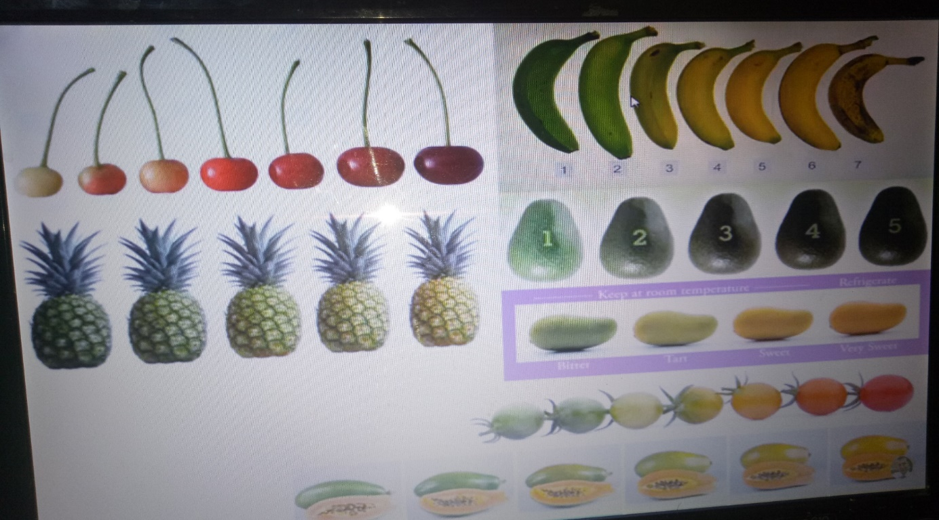

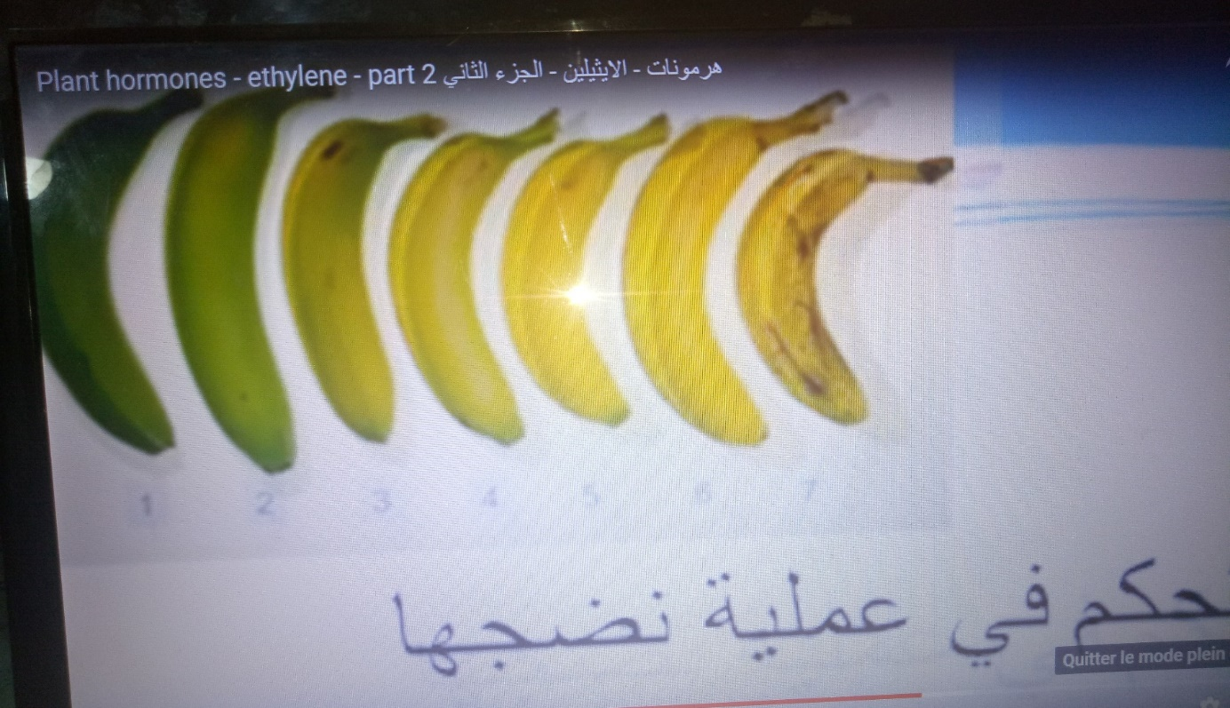

**طرق قياس الاثيلين**

* - باستخدام جهاز(GLC) Gaz liquid chromatography
* - الجهاز يكون حساس جدا لقياس ابسط الكميات بحدود حتى 10-3جزء/ المليون
* - يستطيع الجهاز سحب الاثيلين نت الانسجة النباتية بالتفريغ وتقدير كميته بدقة

**بنــــاء الاثيلين( انتاج الاثيلين )**

* - اعداد قليلة من البكثيريا تنتج الاثيلين ولا يتتج من الطحالب ولكن العديد من الفطريات تنتج الاثيلين
* - معاملة جدور النباتات بالاوكسين تسبب زيادة انتاج الاثيلين في الأوراق
* - الاثيلين ينتج بكمية كبيرة في الأوراق قبل ان تدبل وتتساقط
* - في الثمار قبل نضجها يرتفع محتوى الغاز في الفراغات البينية الهوائية في الثمرة
* - يشتق الاثيلين من الحمض الاميني الميثايونين بواسطة انزيم ACC Synthetase
* - يزيد اندول حمض الخل IAA (الاوكسينات) من تكوين الاثيلين بكميات كبيرة في الفاصوليا والبسلة ( زيادة تركيز الاوكسينات تعمل على ويادة انتاج الاثيلين)

**التأثيرات الفيسيولوجية لغاز الاثيلين:-** يتكون نتيجة اجهاد النبات

1. **تأثير الاثيلين على النباتات النامية في التربة المشبعة بالماء**

* **-** تظرا لتسبع التربة بالماء فان الجدور لاتحصل على الكمية الكافية من الاوكسين لنمو مركب ACC الى الاثيلين فينتج الاثيلين بكمية قليلة
* **-** وجود الماء بسبب عجز الاثيلين داخل الجدور مما يظهر اعراض التسمم بالاثيلين على النبات
* **-** تظهر على النباتات اعراض التسمم بالاثيلين مثل شحوب الأوراق ونقص استطالة الساق وزيادة سمك الأوراق وانحنائها للاسفل والنقص في استطالة الجدور وتكوين جدور عرضية وزيادة الحساسية للامراض

1. **انحناء الأوراق الى الأسفل**

* - يتجمع مركب ACCوينتقل من نسيج الخشب الى المجموعة الخضرية التي يتحول فيها ACC الى الاثيلين الدي يحدث انحناء الأوراق
* - يحدث انحناء اعناق الأوراق الى الأسفل نتيجة استطالة الخلايا البرنشيمية مع الجانب العلوي من العنق في وجود الاثيلين بينما لايحدث على الجانب السفلي

1. **استطالة السوق والجدور**

* - الاثيلين يعوق استطالة السوق والجدور وخاصة في نباتات دوات الفلقتين فتصبح السوق والجدر اكثر سمكا
* - تتكون القمة النامية مخترقة التربة الى اعلى فادا كانت التربة متماسكة فان القمة النامية تكون اكثر سمكا نتيجة تراكم الاثيلين الدي يزيد بناؤه مع زيادة الضغط الالي على النبات
* - ولان الاثيلين يتسرب ببطء من التربة المتماسكة فانه يزيد من سمك الساق والجدور المتكونة مما يزيد من قوته وقدرته على اختراق التربة

**تاثير الاثيلين على نمو السويقة الجنينية الوسطى**

* - الاثيلين يؤثر سلبا على السويقة الجنينية الوسطى لحبوب الدرة والشعير والشوفان
* - غاز الاثيلين عموما يثبط عملية اغلازهار لكنه يحفزها في بعض النباتات كالاناناس حيث ترش الحقول باندول حمض الخل الدي يسبب زيادة انتاج الاثيلين فتنضج الثمار في وقت واحد تقريبا ننا يكون له مردود اقتصادي
* - يعتبر ايتريل واثيوفون من المواد التجارية التي تحرر الاثيلين نتيجة تحللها في الماء وتسبب نضج الثمار نضجا منتظما حيث يتم الحصاد الالي لها

**الاثيلين ونضج الثمار**

* - اوضحث الأبحاث كيفية حفظ الثمار وتخزينها والتحكم في عملية نضجها بالاثيلين
* - وجود الاوكسيجين ضروري لتاثير الايثيلين اما CO2 يثبط عمل هدا الغاز
* - يتم حفظ الثمار بغاز CO2(5-10%) ومحتوى منخفظ من O2 ولدرجات حرارة منخفظة ويتم امتصاص الاثيلين المتكون من الثمار بواسطة مرشحات تحوي الفحم البرومين ( يمتص غاز الاثيلين من الثمار )
* - يتم التحكم في نضج الثمار انضاج الثمار صناعيا بزيادة نسبة الاثيلين وO2 في المبردات وبتقليل من تسبة CO2
* - تحدث تغيرات تلازم نضج الثمار اللحمية مثل الليونة والتحلل المائي للمواد المخزونة وتغيرات في اللون والطعم وتغيرات في معدل التنفس( تتحلل المواد السكرية الى مواد ابسط وتعطي الطعمى الموجود والمميز لهده الثمار ( الثمرة الناضجة تختلفلا عن الثمرة الغير ناضجة)

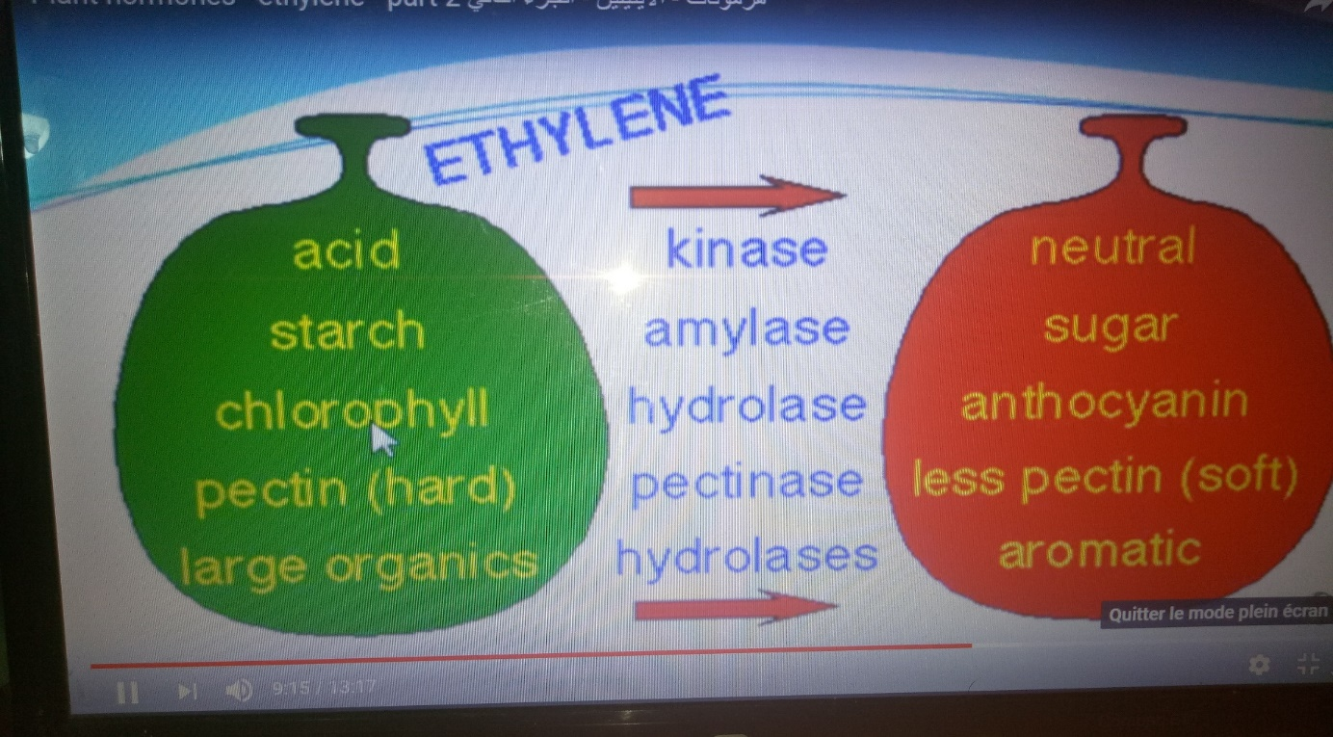

شكل يوضح الفرق بين ثمرتين خضراء غير ناضجة وثمرة حمراء ناضجة

**بعض التاثيرات الأخرى للاثيلين**

* - يحدث اغلاثيلين اثارا أخرى على النبات منها :-
* - استحثات الشيخوخة واصفرار الازهار حيث تبدا التويجات بالدبول استجابة للزيادة في نفادية الغشاء البلازمي والغشاء حول الفجوة العصارية مما يعقبه فقدان الدائبات ومن ثم الى وجود جدران الخلية
* - تسبب عملية التلقيح زيادة في انتاج الاثيلين
* - تشجيع تكوين الجدور العرضية
* - يؤثر الاثيلين في جنس الزهرة في نباتات كالقرع والبطيخ فهو يزيد من نسبة ازهار المؤنثة في نباتات ثنائية المسكن ( يشبه الاوكسينات)

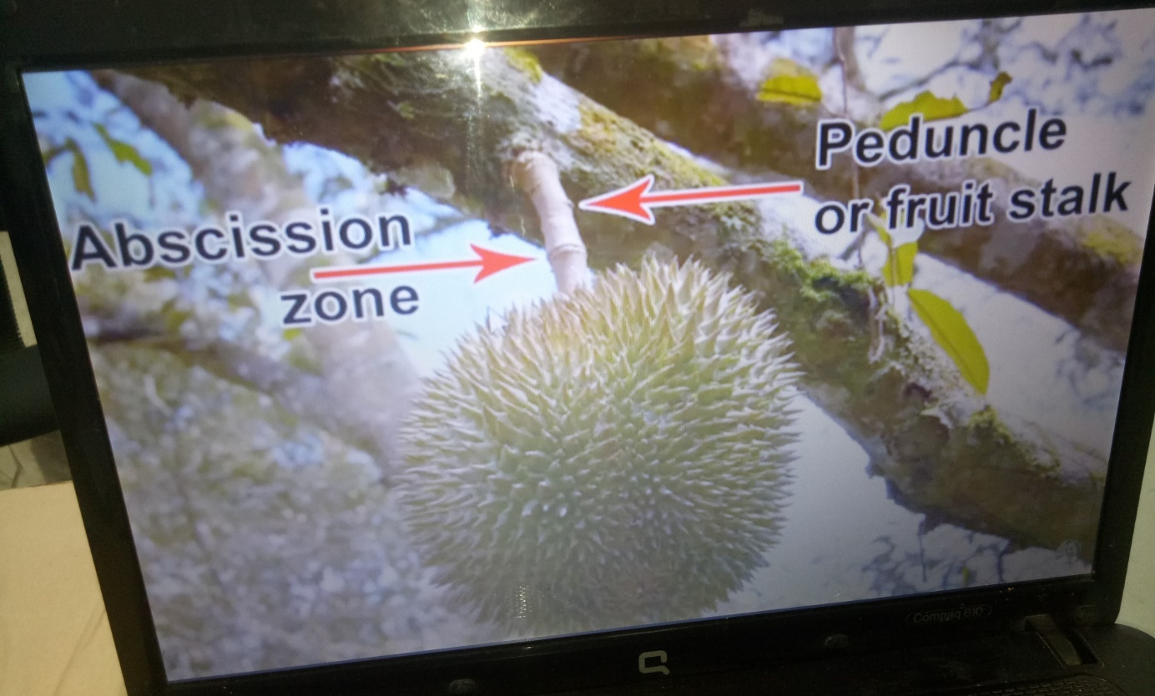

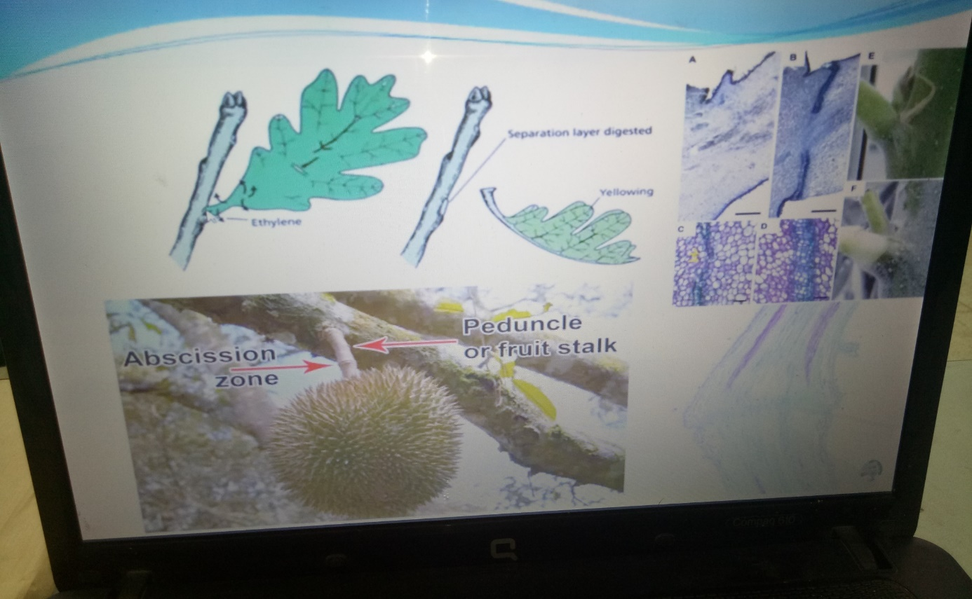

**حمض الابسيسيكABA**

هرمون مهم جاء نتيجة سقوط الأوراق أي هو المسبب الرئيسي لسقوط الأوراق والثمار

* - حمض الابسيسيك ABA تم اكتشافه من خلال أبحاث العالم اديكون Adicon على تساقط ثمار القطن واطلق عليه في البداية ابسيسين 1 على احد المركبات وابسيسينII على الاخر الدي اثبت بعد دلك انه حمض الابسيسيك
* - خلال الأبحاث على كمون النباتات الخشبية تم اكتشاف مركب هو الدورمين ووجد انه يسبب تساقطى الأوراق والازهار والثمار ومركب اخر هو الوبين ( نبات الترمس)
* - وكلا من الدورمين واللوبين متشابهان لحمض الابسيسيك لدلك اطلق اسم حمض الابسيسيك على هده المركبات

**خصـــــــائص حمض الابسيسيك ABA**

* - حمض الابسيسيك من مثبطات النمو الهامة وهو يوازي الاوكسينات والجبريلينات والسيتوكينينات كعانل منظم للنمو
* - يسبب حمض اغلابسيسيك استجابة تساعد في حماية النباتات من الاجهادات
* - يساعد في تكوين اجنة عادية وتشكيل بروتينات مخزنة في البدور
* - يمنع نمو الكثير من البدور والبراعم قبل اكتمال نضجها
* - يعتبر مثبط قوي لكثير من العمليات الحيوية في النبات

**توزيع حمض الابسيسيك ABA**

* - يوجد حمض الابسيسيك بصورة رئيسية في الأوراق للنباتات الخشبية وفي الثمار كالقطنى
* - يوجد في جميع نباتات مغطاة البدور
* - يوجد في السرخسيات والحزازيات والطحالب وبعض الفطريات
* لايوجد في البكثيريا

**بنــــاء حمض الابسيسيك**

* - يحث البناء الحيوي لمركب حمض الابسيسيك بواسطة تكسير كاروتينويدات معينة في البلاستيدات
* - كما وجدت الكاروتينويدات في الجدور والثمار واجنة البدور في البلاستيدات الأولية عديمة اللون والبلاستيدات الملونة واللازمة لتكون حمض الابسيسيك

**حمض الابسيسيك الحر والمقيد**

* - يحدث عدم نشاط لحمض الابسيسيك بطريقتين
* الحالة الأولى:- يتحد مع الجلوكوز بمجموعة الكربوكسيل لتكوين جلوكوز استر ABA
* الحالة الثانية:- حدوث اكسدة لتكوين حمض الفازيك وحمض ثنائي هيدرو الفازيك

**نقل حمض اتلابسيسيك**

* - ينقل حمض الابسيسيك في نسج الخشب واللحاء والخلايا البرانشيمية خارج الحزم الوعائية
* - حركة حمض اغلابسيسيك داخل النبات تشابه حركة مركبات الجبريلينات

**التاثيرات الفيسيولوجية لحمض الابسيسيك**

مثبط النمو يتدخل في كمون البدور والبراعم

* - تنظيم عمل الثغور
* يؤدي حمض الابسيسيك دور كبير في عملية غلق الثغور مما يؤدي الى الحفاظ على كمية الماء
* يؤدي رش حمض الابسيسيك بتراكيز منخفظة جدا على النباتى أدت الى قلة النتح نتيجة غلق الثغور
* حمض الابسيسيكى يؤدي الى غلق الثغور باعاقة ضخ البروتون المعتمد على الطاقة في الغشاء البلاومي للخلايا الحارسة ممالا يؤدي الى تدفق البوتاسيوم والدي يسبب ارتخاء الخلايالا الحارسة وغلق الثغور

**تاثير حمض الابسيسيك في الاجهادات**

* - حينما تدبل أوراق النبات يزداد فيها حمض الابسيسيك بدرجة كبيرة
* - وجد ان حمض الابسيسيك يسبب غبق الثغور وتبقى مغلقة في الضوء او الظلام لعدة أيام
* وجد ان حمض الابسيسيك يتسبب في قفل الثغور لتقليل معدل فقد الماء في عملية النتح مما يجعل حمض الابشسيسيك هو المتحكم في الاجهاد المائي للنبات

**حمض الابسيسيك واجهاد الملوحة والبرودة**

* - يزداد حمض الابسيسيك عندما تكون النباتات مجهدة نتيجة امداد غير كافي من الماء فاحسب ولكن أيضا بفعل التربة المالحة وبفعل درجات الحرارة الباردة والصقيع
* - يؤدي الاجهاد الملحي الى تكوين بروتينات جديدة مثل ازموتين osmotin حيث يتجمع بكميات وفيرة وفي وجود حمض الابسيسيك تتكون البروتينات اسرع وبغياب الملح يتوقف البناء

**كمون البدور وتأثير حمض الابسيسيك**

* - بدور كاسيات البدور وعاريات البدور لاتنموا الا بعد النضج حتى ولو توفرت لها ظروف الرطوبة ودرجة الحرارة وكمية الاوكسيجين الملائمة للنمو
* - هناك عوامل كثيرة تسبب الكمون منها عدم نفادية غلاف البدرة للماء والغازات وعدم النضج التام للاجنة والمقاومة الميكانيكية لاغلفة البدرة ووجود الكمثبطات في اغلفة البدرة والتعرض للضوء من عدمه والتعرض لدرجات الحرارة العالية
* - المعاملة الخارجية بحمض الابسيسيك تسبب كمون البدور
* - عندما يكسر كمون البدور بفعل الضوء او الحرارة تقل كمية حمض الابسيسيك بشكل ملحوظ

تأثير حمض الابسيسيك على كمون البراعم الجانبية

* - تزداد مستويات الدورمين او الابسيسيك في الأوراق والبراعم حيث يحدث كمون البراعم في الأيام دات النهار القصير نسبيا
* - إضافة حمض الابسيسيك للبراعم غير الكامنة يسبب لها الكمون
* - بينما حمض الابسيسيك في الأوراق الكتكشفة وينتقل الى البراعم ليستحث فيها عملية الكمون

انفصـــال الأوراق والثمار

* - وجد ان مستويات حمض الابشسيسيك هي السبب المباشر في انفصال الأوراق والثمار لنبات القطن
* - وجد أيضا ان الثمار التي تنفصل في وقت متأخر تحوي ضعف الكمية الموجودة في الثمار الفتية التي يتم فصلها عن اتلنبات في بداية الموسم
* - كل من الايثيلين وحامض الابسيسيك يسبب احداث الشيخوخة للنبات مما ينتج عنه انفصال العضو النباتي
* - الإضافة الخارجية لحمض الابسيسيك تسرع من شيخوخة الأوراق المقطوعة فهو يحفز هدم الصفائح الوسطى للخلايا في طبقة الانفصال وينشط انزيمات الهدم مثل السيليوليز celliolase و pectinase و protenase

-

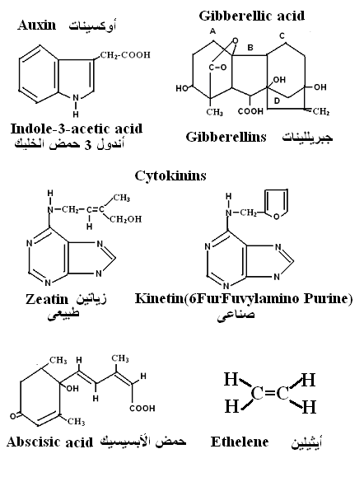

**الجزء العملي**

**الأوكسينات( Auxins)**   
  
يعد الأوكسين من الهرمونات النباتية التي تم اكتشافها مبكرا بفضل العالم went وأطلق عليه اسم هرمون الأوكسين ,بتقدم العلم تم التعرف على أنواع عديدة من الأوكسينات ، وأول أوكسين استُخْلِص وتم التعرف عليه كان أوكسين إندول حامض الأستيك ( Indole Acetic Acid ) ويرمز له بـ (I A A) .  
- توجد الأوكسينات في جميع النباتات الراقية وتنحصر مصادر تكوينها، في القمم النامية للسوق والجذور، والمناطق المرستيمية، والأنسجة النشطة؛ مثل البراعم الطرفية. كما يتكون بنسبة أقل ، في الأوراق الحديثة، خلال فترة استطالة الأوراق، في النباتات الراقية .   
يتم انتقال الأوكسينات من مراكز تصنيعه إلى المجموع الجذري و الأعضاء الهوائية السفلية ويسمى هذا الانتقال باتجاه واحد بالانتقال القطبي .وتتراوح سرعة هذا الانتقال بين 5 – 15 مم / ساعة في الأجزاء الهوائية وبين 4 – 9 مم /ساعة في الجذور  
  
**أ- آلية عمل الأوكسين** :  
يشجع الأوكسين عملية الانقسام غير المباشر ، كما أنه يُسرع استطالة الخلايا الواقعة تحت القمة النامية التي بدأت بالتمايز وهو ا ينفر من الضوء الضروري لصنعه ، فيتجه الأوكسين إلى الجانب المظلل ( أي البعيد عن الضوء ) وبذلك يصبح تركيز الأوكسين على الجانب البعيد من الضوء أكثر من تركيزه على الجانب القريب من الضوء ، وبذلك تبدأ الانقسامات غير المباشرة ، و الاستطالات في الخلايا على ذلك الجانب ، أي إن هناك نمواً غير متوازن على جانبي النبتة ، ونتيجة لاستطالة جانب دون الآخر ، فإن النبتة تتجه نحو الضوء ، وهذا ما يدعي بالانتحاء الضوئي الموجب .   
- لقد وجد أن هناك خاصية هرمونية مشتركة لجميع المركبات الشبيهة بإندول حامض الأستيك( I A A) وإذا وجدت هذه الخاصية في أي مركب فإنه يصبح هرموناً   
- هذه الخاصية هي اجتماع الصفتين التاليتين في مركب ما :  
- 1 احتواء المركب على حلقة أو أكثر من الحلقات الكربونية .  
 -2 امتداد سلسلة من إحدى الحلقات الكربونية تحتوي على مجموعة كاربوكسل COOH .  
ولقد وجد أن الكربون الموجود في الحلقة والمجاور للكربون المتصل بالسلسلة الجانبية على الحلقة هو الكربون الفعال في الهرمون ، إذا إن هذا الكربون مع كربون الكاربوكسيل يتحدان مع أنـزيم النمو لتنشيطه بغية إحداث تأثيره .  
**ب- أنواع الأوكسينات** :  
-1 الأحماض الأندولية للأوكسينات : أندول حمض البيوتريك IBAو أندول حمض البروبيونيك IPA .  
-2 الأحماض النفتالية للأوكسينات : ألفا وبيتا حمض الخليك NAA .  
-3 حمض الخليك ومشتقاته :اندول حمض الخل IAA, إم نفتالين حمض الخليك , نفتالين حمض الخليك NAA.  
-4 باراكلوروفينوكسي حمض الخليك PC PA)) .  
5 -ثلاثي أيود وحامض البينزويك TiBA .  
**ج- تأثير الأوكسينات**:  
-1 تعمل على هدم السكريات في جدار الخلية حتى يصبح الجدار لدناً وغير قادر على مقاومة الماء الذي يدخل إليه عن طريق الضغط الأوزموزي فينتج عن ذلك استطالة في الخلية ويؤدي إلى ما يعرف بظاهرة الانتحاء .  
2 -تعمل الأوكسينات المصنعة في البرعم الطرفي على تعطل ومنع نمو وتكشف البراعم الجانبية في النمو وتفرع النبات جانبا وهذه الظاهرة تسمى السيادة القمية .  
-3 تساهم في نمو الجذور وتفرعها .  
-4 تساهم في تجانس ونضج الثمار .  
-5تمنع تساقط الأوراق والثمار .  
-6تساهم في انقسام خلايا الكامبيوم .  
-7بعض منها يستخدم كمبيد للحشائش (2-4 ,D )  
**د- التطبيقات العملية الاقتصادية لمجموعة الأوكسينات**:  
-1**إنتاج الثمار اللابذرية:**  
عندما تبدأ البذرة بالنضوج بعد الإخصاب وتكوين الجنين ، يُفرز الأوكسين من أنسجة المبيض محدثاً انقسامات و استطالات في الخلايا المحيطة بالمبيض ، ومكوناً أنسجة الثمرة التي تحيط بالبذرة لذا أصبح من الممكن الآن زراعياً ، بعد فهم كيفية تكوين الثمرة بوساطة الأوكسينات ،إنتاج الثمار بدون الحاجة إلى عمليات التلقيح والإخصاب ، وذلك عن طريق رش الأزهار بالأوكسين وبهذه الطريقة تنتج ثمار بدون بذور ( بدون إخصاب ) . ويستعمل الأوكسين تجارياً الآن لتوفير ثمار بدون بذور للمستهلك .  
-2**سيادة القمة النامية** :  
إن أحد الأهداف من تقليم (قطع قمم الأشجار) هو منع نمو الغصن عمودياً إلى مسافات شاهقة ، وتشجيع نمو الأغصان الجانبية ، مما يزيد من حجم الثمار ، ويسهل عمليات الزراعة : من رش وقطاف ، إذ إنه من المعروف أن نمو القمة النامية للنبات يمنع نمو البراعم الجانبية التي تلي القمة النامية ومنع نمو البراعم الجانبية سببه سيادة القمة النامية ، لذا فإن قطع القمة النامية بمقص كما يُجرى عادة عند تقليم الأغصان يؤدي إلى زوال المانع الموجود في القمة النامية ، وبذاك تـزول السيادة ، وتنمو البراعم الجانبية لتكوّن أغصاناً وفروعاً جانبية .  
-**3السكون أو الرقود** :  
إن البذور وبراعم بعض النباتات تدخل في طور كمون ، أي إنه عند زراعة هذه البذور ، فإنها لا تنبت مباشرة ، ولكن بعد فترة من الوقت تبلغ الأشهر نرى أن هذه البذور قد بدأت بالنمو ، وفترة عدم النمو هذه تدعى بالسكون   
وجد أن زيادة تركيز الأكسين هو سبب سكون البذور ولكن إذا خزنت هذه البذور لفترة من الوقت فإن الأوكسين يقل تركيزه ، ويتحول من هرمون مانع إلى هرمون منشط للنمو ، وهذه الظاهرة يمكن مشاهدتها في بذور البندورة والبطيخ إذ نجد أن هذه البذور لا تنمو داخل الثمار مع أن هذه البذور تكون قد نضجت أي أن أجنتها قد اكتمل نموها ، كما أن بيئة الإنعاش تكون متوفرة لها من رطوبة وأكسجين ويمكن القضاء على الهرمون المانع للنمو بتعرض بعض البذور إلى درجة حرارة منخفضة ، كما يحدث عادة في نمو براعم التفاحات التي تنمو بعد تعرضها لشتاء قارس ، ولهذا السبب فإن التفاحيات تحتاج إلى منطقة باردة للنمو .  
-**4سقوط الأوراق**:  
للأوكسين دور هام في سقوط الأوراق في فصل الخريف ، فطالما ظل الأوكسين يُصنع في الأوراق الغضة ، فإن الأوراق تبقي مثبتة على أغصانها ، وعندما يتوقف صنع الأوكسين في هذه الأوراق نتيجة هرمها تتكون طبقة الانفصال ، وهي مكونة من خلايا صغيرة رقيقة الجدر سهلة الانفصام ، تتسبب في سقوط الورقة ، ومما هو جدير بالذكر أن لسقوط الأوراق أهمية في المحافظة على حياة النبتة ، إذ لو بقيت هذه الأوراق على الأشجار لكانت المنطقة المعرضة للطقس البارد كبيرة جداً ، بحيث لا تستطيع الشجرة مقاومة هذه البرودة الشديدة ، وهذا يفتك بالشجرة بالطبع ، لذا فسقوط الأوراق نوع من التكيف والتطور لمقاومة الفصول الباردة والإخراج كما ذكر سابقاً   
-**5التجذير والإنبات**:  
للأوكسين أهمية في التجذير والإنبات ، إذ إن غمس عُقَل النباتات في كمية ضئيلة من الأوكسين ينشط إنبات الجذور ونموها ، وهذه العملية تستعمل تجارياً في المشاتل الزراعية ، حيث تغمس العقل المراد تجذيرها في محلول يحتوي على الأوكسين ، ثم توضع العقل في رمل رطب ، أو نشارة خشب رطبة ، وبعد عدة أيام يلاحظ إنبات الجذور على هذه العقل تنقل بعضها لزراعتها في الأرض .  
**-6الإزهار** :  
إن عملية الإزهار في النبات يضبطها أوكسين الإزهار المسمى فلورجين ، والذي تنشط صبغة الفايتوكروم تكوينه ، ويخضع تكوين هذه الصبغة لطول فترات الليل .  
لقد وجد العلماء أن لنوعية الضوء التي يتعرض لها النبات أثراً كبيراً على إنتاج الفلورجين ، فالنباتات قصيرة النهار مثلاً ، لا تستطيع أن تتحمل التعرض لنهار طويل ، لا تزهر إذا عرضت لطيف ضوئي طوله 660 نانوميتر ولكن الطيف ينشط تكوين الإزهار في النباتات طويلة النهار أي التي تحتاج لفترة طويلة من ضوء النهار لكي تزهر . كما وجد أن الطيف الأخير الذي يتعرض له النبات قصير النهار قبل حلول الظلام هو العامل المؤثر في هرمون الإزهار (فلوروجين) أما إذا كان الطيف الأخير الذي تعرض له النبات قصير النهار 735 نانوميتر فإن هرمون الإزهار ( فلورجين ) يتكون ، وتنشط عملية الإزهار في النبات ، ولقد وجد أن الفايتوكروم له دور الصبغة الماصة للأطياف ، فإذا ما تعرضت هذه الصبغة لطيف 660 نانوميتر فإنها تتحول إلى صبغة 735 نانوميتر ، وإذا ما تعرضت لطيف 735 نانوميتر فإنها تتحول إلى صبغة 660 نانوميتر ضوء 735 نانوميتروقد وجد أيضاً أن فايتوكروم 735 غير ثابت ، بينما فايتوكروم 660 ثابت ، ويظن أنه يقوم بدور الأنـزيم النشط .

**- الانتحاء  
==========**  
  
هو استجابة النبات (جذر أو ساق) للمؤثرات الخارجية (الضوء- الرطوبة- الجاذبية الأرضية) حيث يتأثر النبات (جذر أو ساق) بهذه العوامل بدرجات غير متساوية علي جانبي النبات فيحدث إنحناء الجذر أو الساق ويسمى ذلك \"الانتحاء\".  
-1**الانتحاء الضوئي: استجابة النبات النامي للضوء.**

تجربة  
\" ضع كأسًا به ماء وبادرة نبات مستقيمة الجذر والساق داخل صندوق مغلق ومظلم به فتحة صغيرة في أحد جوانبه ينفذ منها الضوء- واتركه عدة أيام.  
\" تلاحظ إنحناء الساق نحو الضوء وإنحناء الجذر بعيدًا عن الضوء.  
- تفسير ذلك هو زيادة نمو جانب الساق البعيد عن الضوء عن الجانب المواجه للضوء والعكس في الجذر.

**ب- الانتحاء الأرضي**:  
========  
  
استجابة النبات النامي للجاذبية الأرضية.  
- كان الاعتقاد أن الجذر يتجه نحو التربة (إلى أسفل) بحثًا عن الغذاء وهربًا من الضوء ولكن هذا خطأ فعندما ننكس أصيص به نبات نامي نلاحظ أن الجذر يتجه إلى أسفل والساق تتجه إلى أعلى (نحو التربة).  
\" عند وضع بادرة نبات نامي في وضع أفقي لعدة أيام.  
نلاحظ: إنحناء الريشة إلى أعلى وإنحناء الجذر إلى أسفل.  
الساق سالب الانتحاء الأرضي والجذر موجب الانتحاء الأرضي.  
التفسير: في الوضع الرأسي للنبات تكون الأوكسينات موزعة بانتظام في كل من القمة النامية للساق والجذر لذا ينمو الساق إلى أعلى والجذر إلى أسفل.  
- في الوضع الأفقي للنبات تتراكم الأوكسينات في الجانب السفلي لكل من الساق والجذر (بتأثير الجاذبية)  
- زيادة تركيز الأوكسينات في الجانب السفلي للساق تزيد من نمو خلايا السطح السفلي عن خلايا السطح العلوي. - يؤدي ذلك إلى إنحناء الساق إلى أعلى.  
  
- زيادة تركيز الأوكسينات في الجانب السفلي للجذر يعطل من نمو هذا الجانب عن خلايا السطح العلوي. - يؤدي ذلك إلى إنحناء الجذر إلى أسفل.

**جـ- الانتحاء المائي: استجابة جذر النبات للماء.  
-**1 نحضر حوضين من الزجاج فيهما كميتين متساويتين من التربة الجافة مزروع عفيهما بعض البذور.  
-2 رش التربة في الحوض الأول بانتظام وفي الحوض الثاني رش الماء على جوانبه فقط. واتركهما عدة أيام. نلاحظ أن:  
**========  
-** جذور نباتات الحوض الأول تنمو مستقيمة ورأسية.  
- جذور نباتات الحوض الثاني تنحني وتتجه نحو الماء (إلى الجانبين).  
التفسير:  
=========  
- يرجع نمو جذور نباتات الإناء الأول مستقيمة لتساوي انتشار الماء حول الجذر.  
- إنحناء جذور نباتات الإناء الثاني بسبب عدم انتشار الماء حول الجذر بالتساوي.  
- وبذلك تتجمع الأوكسينات في جانب الجذر المواجه للماء فتعطل استطالة خلاياه بينما يستمر نمو خلايا الجانب الآخر مما يسبب إنحناء الجذر نحو الماء.  
الجذر موجب الانتحاء المائي.

**تجربة لتوضيح دور الاوكسين في تحفيز وتنشيط وتكوين الجذور العرضية**

========

●نأخذ البادرات ونفصل البذرة منها

●نأخذ الجزء الخضري ونعقمها بالكلوركس ثم نغسلها بالماء

●نحضر تراكيز مختلفة من الهرمون في دوارق مختلفة

0 ملجرام / لتر

0,01ملجرام / لتر

–,1 مليجرام / لتر

–1 مليجرام / لتر

●10 مليجرام / لتر

●تغطي فوهة كل دورق بقصدير ثم نعمل حفرة صغيرة في القصدير بحيث يمكن إدخال النبات منها

●نغمس الجزء السفلي من النبات المقطوع بالهرمون و نتركه حتى ظهور الجذور العرضية مع ملاحظة زيادة الهرمون في حال نزول مستواه.

ملاحظة:تعتبر استطالة الجذر حساسة جداً لهرمون الأوكسين حيث يعمل على تحفيز وتنشيط وتكوين الجذور العرضية عند التراكيز المنخفضة من الأوكسين حيث وجد أن التراكيز العالية تؤدي إلى تثبيط النمو ويرجع ذلك إلى انتاج غاز الإيثيلين وقد لوحظ أن إزالة الأوراق أو البراعم الصغيرة التي تعتبر مصدر غني بالأوكسين الطبيعي تختزل وتقل نسبة تكشف الجذور العرضية حيث أن كمية الأوكسين وطريقة انتقاله ( قطبي ) في المجموع الخضري يحفز تكشف الجذور العرضية.

التجربة (1)

**دور الأوكسينات في استطالة الخلايا**

|  |  |  |
| --- | --- | --- |
| **التجربة** | **المشاهــــــدة** | **الاستنتاج** |
| 1. **جهزي أصيص به 3 بادرات فول بطول 30سم وقومي بعمل التالي :** 2. **البادرة الأولى لمقارنة ((control.** 3. **البادرة الثانية اقطعي القمة النامية وضعيها على قطعه أجار لمدة ساعتين .** 4. **البادرة الثالثة اقطعي القمة النامية وضعي مكانها قطعه الأجار في الخطوة (2).** 5. **نقيس أطوال النباتات الثلاثة في بداية التجربة وبعد أسبوع نلاحظ الفرق في أطوالها والذي يدل على مقدار النمو في كل منهما.** |  |  |

التجربة (2)

**دور الأوكسينات في السيادة القمية**

|  |  |  |
| --- | --- | --- |
| **التجربة** | **المشاهــــــدة** | **الاستنتاج** |
| 1. **جهزي أصيص به بادرتين من نبات الفول بطول حوالي 30سم أتركي إحدى البادرتين هي((control.** 2. **البادرة الثانية أقطعي القمة النامية.** 3. **قيسي طول كل من البادرتين عند بداية التجربة ولاحظي شكل النمو في كل منهما.** 4. **بعد مرور أسبوع قيسي الطول في كل منهما, ولاحظي التغير في شكل النمو فيها** |  |  |

التجربة (3)

**دور الأوكسينات في الانتحاء الأرضي**

|  |  |  |
| --- | --- | --- |
| **التجربة** | **المشاهــــــدة** | **الاستنتاج** |
| 1. **ضعي أصيص مزروع بة بعض بادرات الفول في وضع أفقي على منضدة وذلك لمدة ساعتين أو أكثر.** 2. **في أصيص آخر ضعي بادرات الفول في وضع راسي control.** 3. **أفحصي البادرات في كل من الأصيصين ولاحظي شكل النمو في كل منها.** |  |  |

التجربة (4)

**دور الأوكسينات في الانتحاء الضوئي**

|  |  |  |
| --- | --- | --- |
| **التجربة** | **المشاهــــــدة** | **الاستنتاج** |
| 1. **أحضري صندوق مناسب وضعي فيه أصيص مزروع به بادرات الفول بطول 30 سم.** 2. **اعملي فتحة دائرية بقطر 10سم في أحد جوانب الصندوق، بحيث تكون هي المصدر الوحيد للضوء للبادرات داخل الصندوق.** 3. **وجهي فتحة الصندوق الدائرية جهة الضوء (النافذة – المصباح) لمدة 6-12 ساعة، أو اتركيها لليوم التالي.** |  |  |

التجربة (5)

**دور الجبرلينيات في استطالة الخلايا النباتية**

|  |  |  |
| --- | --- | --- |
| **التجربة** | **المشاهــــــدة** | **الاستنتاج** |
| 1. **أحضري أصيص به عدد (3) من بادرات الفول 30 سم.** 2. **أتركي البادرة الأولى للمقارنة وضعي عليها علامة (C) Control.** 3. **أقطعي القمة النامية للبادرة الثانية .** 4. **رشي البادرة الثالثة بمحلول حمض الجبريليك بتركيز منخفض (50 ملليجرام في لتر واحد من الماء).** |  |  |

التجربة (6)

**دور الايثيلين في إنضاج الثمار**

|  |  |  |
| --- | --- | --- |
| **التجربة** | **المشاهــــــدة** | **الاستنتاج** |
| 1. **أحضري ثمرة تفاح شديدة النضج وضعيها مع ثمار الموز الأخضر غير الناضج .** 2. **ضعي التفاحة مع الموز في كيس بلاستيك واربطيه برباط من الخيط.** 3. **ضعي عدد مساوي من الموز الأخضر غير الناضج بدون تفاح في كيس بلاستيك واربطيه برباط من الخيط كمقارنة (C) Control.** 4. **اتركي الكيسان على المنضدة في المعمل لمدة يومان مع ضرورة ترك ثقب للتهوية.** |  |  |